2006年中考化学试题汇编
《第八单元 金属和金属材料》

19．（2006·太原市）下图是课堂中模拟炼铁的实验装置。
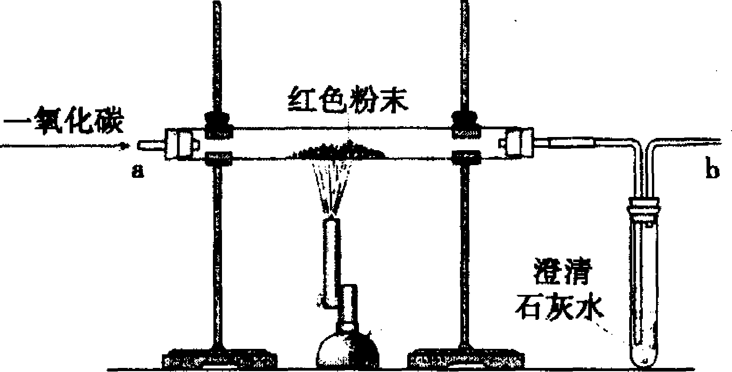
（1）写出图中标有序号的仪器名称① ，② 。
(2)实验过程中，先要进行的是_________________________ 。（填Ⅰ或Ⅱ）
Ⅰ．加热 Ⅱ．通一氧化碳
(3)A中反应的化学方程式是 。
B中反应的化学方程式是 ，B中观察到的现象是________________________。
(4)该装置的不足之处是 。
19．（1）铁架台 试管
（2）Ⅱ
（3） Fe₂O₃+3CO ^{高温}2Fe+3CO₂ Ca(OH)₂+CO₂===CaCO₃↓+H₂O 澄清的石灰水变浑浊（4）没有尾气处理装置（或没有用燃着的酒精灯处理尾气等）。

7．(2006·河北)某工厂废液中含有少量的硝酸银，为了回收利用资源和防止污染环境，向废液中加入过量的铁屑，充分反应后过滤。下列说法中正确的是
A．滤出固体有Ag、Fe，滤液中含有Fe(NO₃)₂
B．滤出固体只有Ag，滤液中只含有Fe(NO₃)₂
C．滤出固体只有Ag，滤液中含有AgNO₃、Fe(NO₃)₂
D．滤出固体有Ag、Fe，滤液中含有AgNO₃、Fe(NO₃)₂

34、（6分）(2006·北京市)人们的日常生活离不开金属，高科技新材料的开发和应用也需要金属。
（1）地壳中含量最高的金属元素是 。
（2）根据下图金属应用实例推断，金属具有的物理性质有：

。
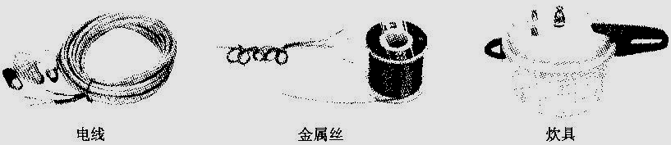
（3）日常使用的金属材料多数属于合金，下表列出了一些常见合金的主要成分和性能。
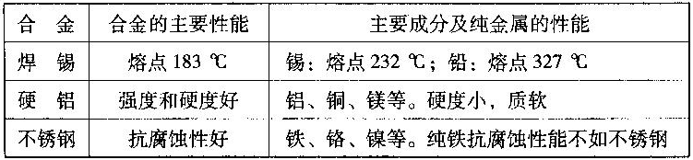
由上表推断，与组成合金的纯金属相比，合金的优点一般有（填序号）
①强度更低 ②硬度更高 ③熔点更高 ④抗腐蚀性更好
（4）人们每年要从金属矿物资源中提取数以亿吨计的金属。根据所学化学知识，按要求写出两个生成金属的化学方程式：
① （置换反应）
② （分解反应）
（5）2008年奥运会主运动场“鸟巢”使用了大量的钢铁。钢铁与
直接接触容易生锈造成损失，在钢铁表面涂油、刷漆等，都能防治钢铁生锈。
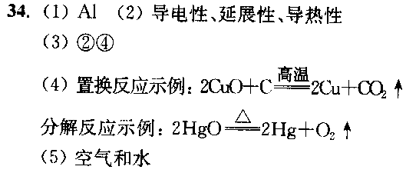
36、（6分）(2006·北京市)根据下图回答问题：
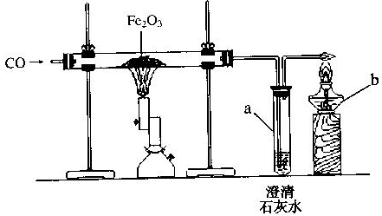

（1）写出标有序号的仪器名称：a ，b 。
（2）CO和Fe₂O₃均属于（填序号） 。
①单质 ②氧化物 ③酸 ④碱 ⑤盐
（3）澄清石灰水中可观察到的现象是 。
（4）点燃b的目的是 。
（5）高温条件下此反应的化学方程式为 。
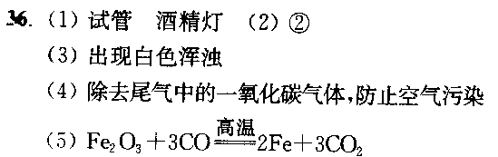
37、（5分）(2006·北京市)实验室废水任意排放会造成环境污染。某校实验室中的废水中含有大量的
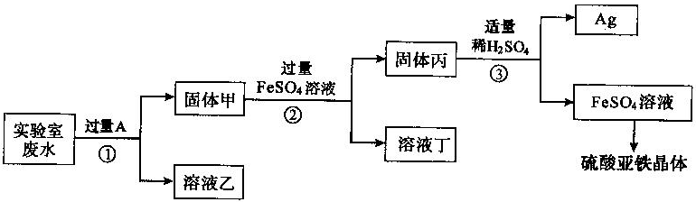
AgNO₃、Zn(NO₃)₂、Fe(NO₃)₂，该校实验小组设计实验从该废水中回收银，并得到副产品硫酸亚铁晶体。实验方案如下所示（实验过程中未引入其它的金属元素）
（1）实验室常用 的方法分离固体甲和溶液乙，该操作需要使用的仪器有 。
（2）固体甲中含有的物质是（填化学式） 。
（3）步骤①向废水中加入过量的A。检验A是否过量的方法是
。
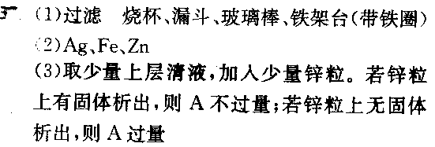
39、（4分）(2006·北京市)实验室用6.5g锌与足量稀硫酸反应，可制得氢气的质量是多少？
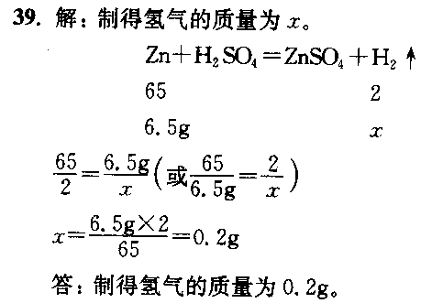
34、（2006·上海市）将甲、乙两种金属片分别放入硫酸铜溶液中，甲表面析出金属铜，乙没有明显现象。据此判断，三种金属的金属活动性顺序是————————————————（ A ）
A、甲>铜>乙 B、乙>铜>甲 C、铜>甲>乙 D、甲>乙>铜
42、（2006·上海市）利用下图装置可进行气体性质的探究实验。甲的玻璃管中盛放黑色粉末（CuO或C），乙的洗气瓶中盛放无色溶液（澄清石灰水或NaOH溶液）。
气体
a

b

c

（1）写出仪器的名称：a ________________，b ________________
（2）根据要求填表：
实验 | 甲 | 乙
实验一  探究CO与CuO的反应。 | 反应的化学方程式：  _______________________________  氧化剂：_______________________ | 澄清石灰水的作用：  _________________________
实验二  探究CO₂与C的反应。  （b换成酒精喷灯） | 反应的化学方程式：  _______________________________  反应类型：_____________________ | NaOH溶液的作用：  _________________________
（3）上述两实验中，在导管c的尖嘴处都用火柴点燃，其目的是否完全相同？简述理由。
__________________________________________________________________________
42、（1）铁架台、酒精灯
（2）
CO + CuO Cu + _{CO2}  CuO | 检验CO₂气体
CO₂ + C 2CO  化合反应（氧化还原反应） | 除去（或吸收）CO₂气体
加热
高温

（3）不完全相同，实验一的目的是除去有毒的CO尾气，防止污染（1分）；实验二的主要目的是证明高温下CO₂与C能反应，且产物为CO（1分）。（不写理由不给分，本格共2分）
19、（2006·重庆市）(3分)为了探究影响金属与酸反应程度的因素，进行了以下实验：
实验序号 | 实验过程 | 实验现象
1 | 镁粉和铁粉分别与5%盐酸反应 | 镁粉产生气体快
2 | 铁粉和铁片分别与10%盐酸反应 | 铁粉产生气体快
3 | 铁片分别与5%盐酸和10%盐酸反应 | 10%盐酸产生气体快
由此得出影响金属与酸反应剧烈程度的因素有：
因素一：______________________________________________________________；
因素二：______________________________________________________________；
因素三：______________________________________________________________。
19、(1)金属的活动性强弱；
(2)酸溶液中溶质的质量分数；
(3)金属的表面积大小
23、(10分) （2006·重庆市）化学兴趣小组用以下装置探究炼铁的原理。
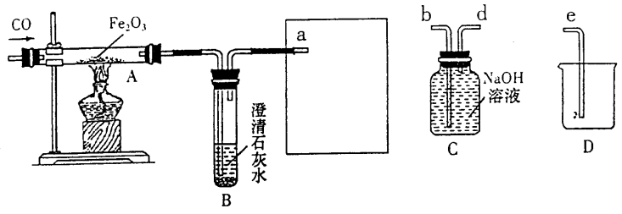
(1)加热Fe₂O₃之前要先通一会儿CO，目的是_________________________________。
(2)方框中连接的是C和D，导管接口的连接顺序为a→( )→( )→( )，如果导管连接错误，后果是__________________________________________。
(3)玻璃管A中发生反应的化学方程式为_________________________________，用这种方法“炼”
得的铁与工业上炼出的生铁在组成上的最大区别是_____________________________________。
23、(1)排尽玻璃管中的空气，防止加热时发生爆炸；
Δ
(2)d；b；e；CO排入空气中会污染空气；
(3)3CO+Fe₂O₃====2Fe+3CO₂；“炼”得的铁不含碳，工业上的生铁含有碳
12．(2006·河北)金属、金属材料的性质在很大程度上决定了它们的用途。下列说法中不正确的是
A．不锈钢抗腐蚀性好，常用于制造医疗器械
B．铁具有良好的导热性，可以用于制造炊具
C．铝合金轻而坚韧，可作汽车、飞机和火箭的材料
D．铅锑合金的熔点较低、电阻率较大，常用于制成发热体
15．(2006·河北)垃圾分类回收对资源的充分利用及环境保护有重要意义。下列对垃圾的处理方法中不合理的是
A．将回收的废旧电池单独存放
B．将回收的废旧报纸制成铅笔杆
C．用电磁铁将金属制品分离出来
D．焚烧垃圾用来发电
39．(2006·河北)某钢铁厂检验员为了检测赤铁矿石中氧化铁的质量分数，取矿石样品20g，加入稀盐酸，完全反应后，共用去稀盐酸219g，过滤得到滤渣4g（假设杂质既不溶于水也不跟酸发生反应）。
请你和检验员一起完成下列计算：
（1）赤铁矿石中氧化铁的质量分数；（2）稀盐酸中溶质的质量分数。

39．解：20g矿石样品中氧化铁的质量为20g－4g＝16g
赤铁矿石中氧化铁的质量分数为$\frac{\text{16}g}{\text{20}g}$×100%＝80% ……………………1分
设稀盐酸中溶质的质量为x。
Fe₂O₃ + 6HCl = 2FeCl₃ + 3H₂O ………………………………1分
160 219
16g x
$\frac{\text{160}}{\text{16}g}=\frac{\text{219}}{x}$ x＝$\frac{\text{16}g×\text{219}}{\text{160}}$＝21.9g ……………………………………1分
稀盐酸中溶质的质量分数为$\frac{\text{21}\text{.}9g}{\text{219}g}$×100%＝10% ……………………1分
答：赤铁矿石中氧化铁的质量分数为80%，稀盐酸中溶质的质量分数是10%。
7．（2006·黑龙江）某位同学对部分实验现象记录如下，其中正确的是………………………………（ ）
A．表面附有铜绿的铜丝在酒精灯火焰上灼烧，铜丝表面变黑
B．红磷在空气中燃烧，有白雾生成，放出热量
C．点燃一氧化碳，发出蓝紫色火焰，放出大量的热
D．将生锈的铁钉放入稀盐酸中，铁锈消失，溶液变成蓝色
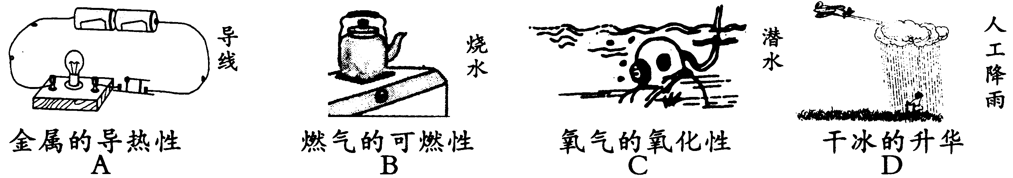
11．（2006·黑龙江）下列图示中物质的用途与相应的性质不相符的是………………………………（ ）
15．（2006·黑龙江）医用葡萄糖(化学式C₆H₁₂O₆)注射液是用葡萄糖、水配制而成的。测得某葡萄糖注射液中碳元素质量分数为20%，则该注射液中溶质的质量分数为……………………（ ）
A．20% B．40%
C．50% D．70%
20．（2006·黑龙江）某同学利用一黑色粉末（含氧化铜、碳粉、铁粉中的一种或多种）和未知溶质质量分数的稀硫酸，做如下探究：将a g黑色粉末加入到盛有50 g该稀硫酸的烧杯中，充分反应后称得烧杯内物质质量为（49.8+a）g。他对实验的推理正确的是………………（ ）
A．反应后不可能得到红色固体
B．黑色粉末中含有铁粉，加入黑色粉末质量一定为5.6 g
C．若反应后黑色粉末无剩余，则黑色粉末中一定不含有碳粉
D．该稀硫酸中溶质的质量分数不低于19.6%
36. （2006·黑龙江） 某同学在实验室用一氧化碳还原三氧化二铁制铁粉。要制得5.6 g铁粉，理论上需要三氧化二铁的质量是多少?
36题：8（根据化学方程式或化学式计算均可）
15．（2006·安徽）(8分)铜陵被誉为我国的“铜都”。右图是铜陵铜工艺品中著名的四喜娃娃，小明找到了分别用纯铜、青铜(Cu、Sn合金)两种材料制作的四喜娃娃及用于实验的纯铜片和青铜片。
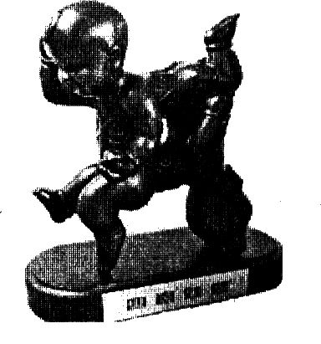
(1)怎样用化学方法区分这两种四喜娃娃?
区分纯铜和青铜的实验方法是：_______________________________。
(2)四喜娃娃为什么生锈了?
通过查阅资料得知，金属铜长时间放置在空气中，能够和空气中氧气等物质发生化学反应，生成铜绿[Cu₂(OH)C0₃]。请你根据铜绿的组成推断，铜变成铜绿时，空气中的0₂、_______、_________________参加了反应。(填化学式)
(3)哪种四喜娃娃更容易生锈?
小明发现从不同地点收集到的两个四喜娃娃中，青铜娃娃身上的锈斑比纯铜的多，他据此得出结论：青铜比纯铜更容易生锈。
他的这种推理方法是否科学?____________。
请说出理由：_________________________。
(4)青铜四喜娃娃的铜绿中为什么会有褐色的锈斑?
由于有的青铜中含杂质较多，尤其是含铁，故在铜绿间还会有斑驳的、呈褐色的氧化铁。现有一些这种含褐色的锈斑粉末，请你设计实验证明锈斑粉末中含有铁元素。
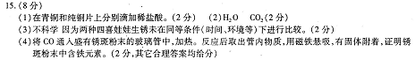
10．（2006·安徽）把氧化铜和铁粉的混合物加到一定量的盐酸中，搅拌让他们充分反应后，过滤。取滤液加入少量铁粉，无任何现象。则下列判断正确的是【 B 】
A.滤渣中不含铜 B.滤渣可能是铜和铁的混合物
B.滤渣中含FeCl₂和CuCl₂ D.滤液中含FeCl₂和HCl
1．（2006·河南）下列物质的用途主要由其物理性质决定的是 [ A ]
（A）铝合金用于制造门窗框架 （B）氢气用于作清洁燃料
（C）食醋用于清除水壶中的水垢 （D）氮气用于制硝酸和化肥
19．（2006·河南）某同学根据“铁生锈后质量会增加”，推测质量守恒定律也有例外，你认为该同学的推测正确吗？请加以解释。
19．（3分）
不正确（1分）铁生锈是铁和空气中的氧气、水等发生化学反应的过程，参加反应的铁、氧气和水等物质的质量之和与反应后生成铁锈的质量相等。（2分）
20．（2006·河南）用实验验证Zn、Cu、Ag三种金属的活动性顺序，请写出两种可行方案所需的物质。
20．（2分）
Zn、CuSO₄、Ag（1分） Cu、ZnSO₄、AgNO₃等（1分）
3．（2006·江西）钨是熔点最高的金属，广泛应用于拉制灯丝，有“光明使者”的美誉。我省蕴藏着丰富的钨矿资源冶炼金属钨常用到白钨矿石，其主要成分是钨酸钙(CaWO₄)，钨酸钙中钨(W)的化合价为（ C ）
A．-6 B．+4 C．+6 D．+7
10．（2006·江西）小莹同学向过量的稀硫酸中加入一定质量的镁条后，绘制了如下表示其变化过程的坐标曲线图，其中不正确的是（ D ）
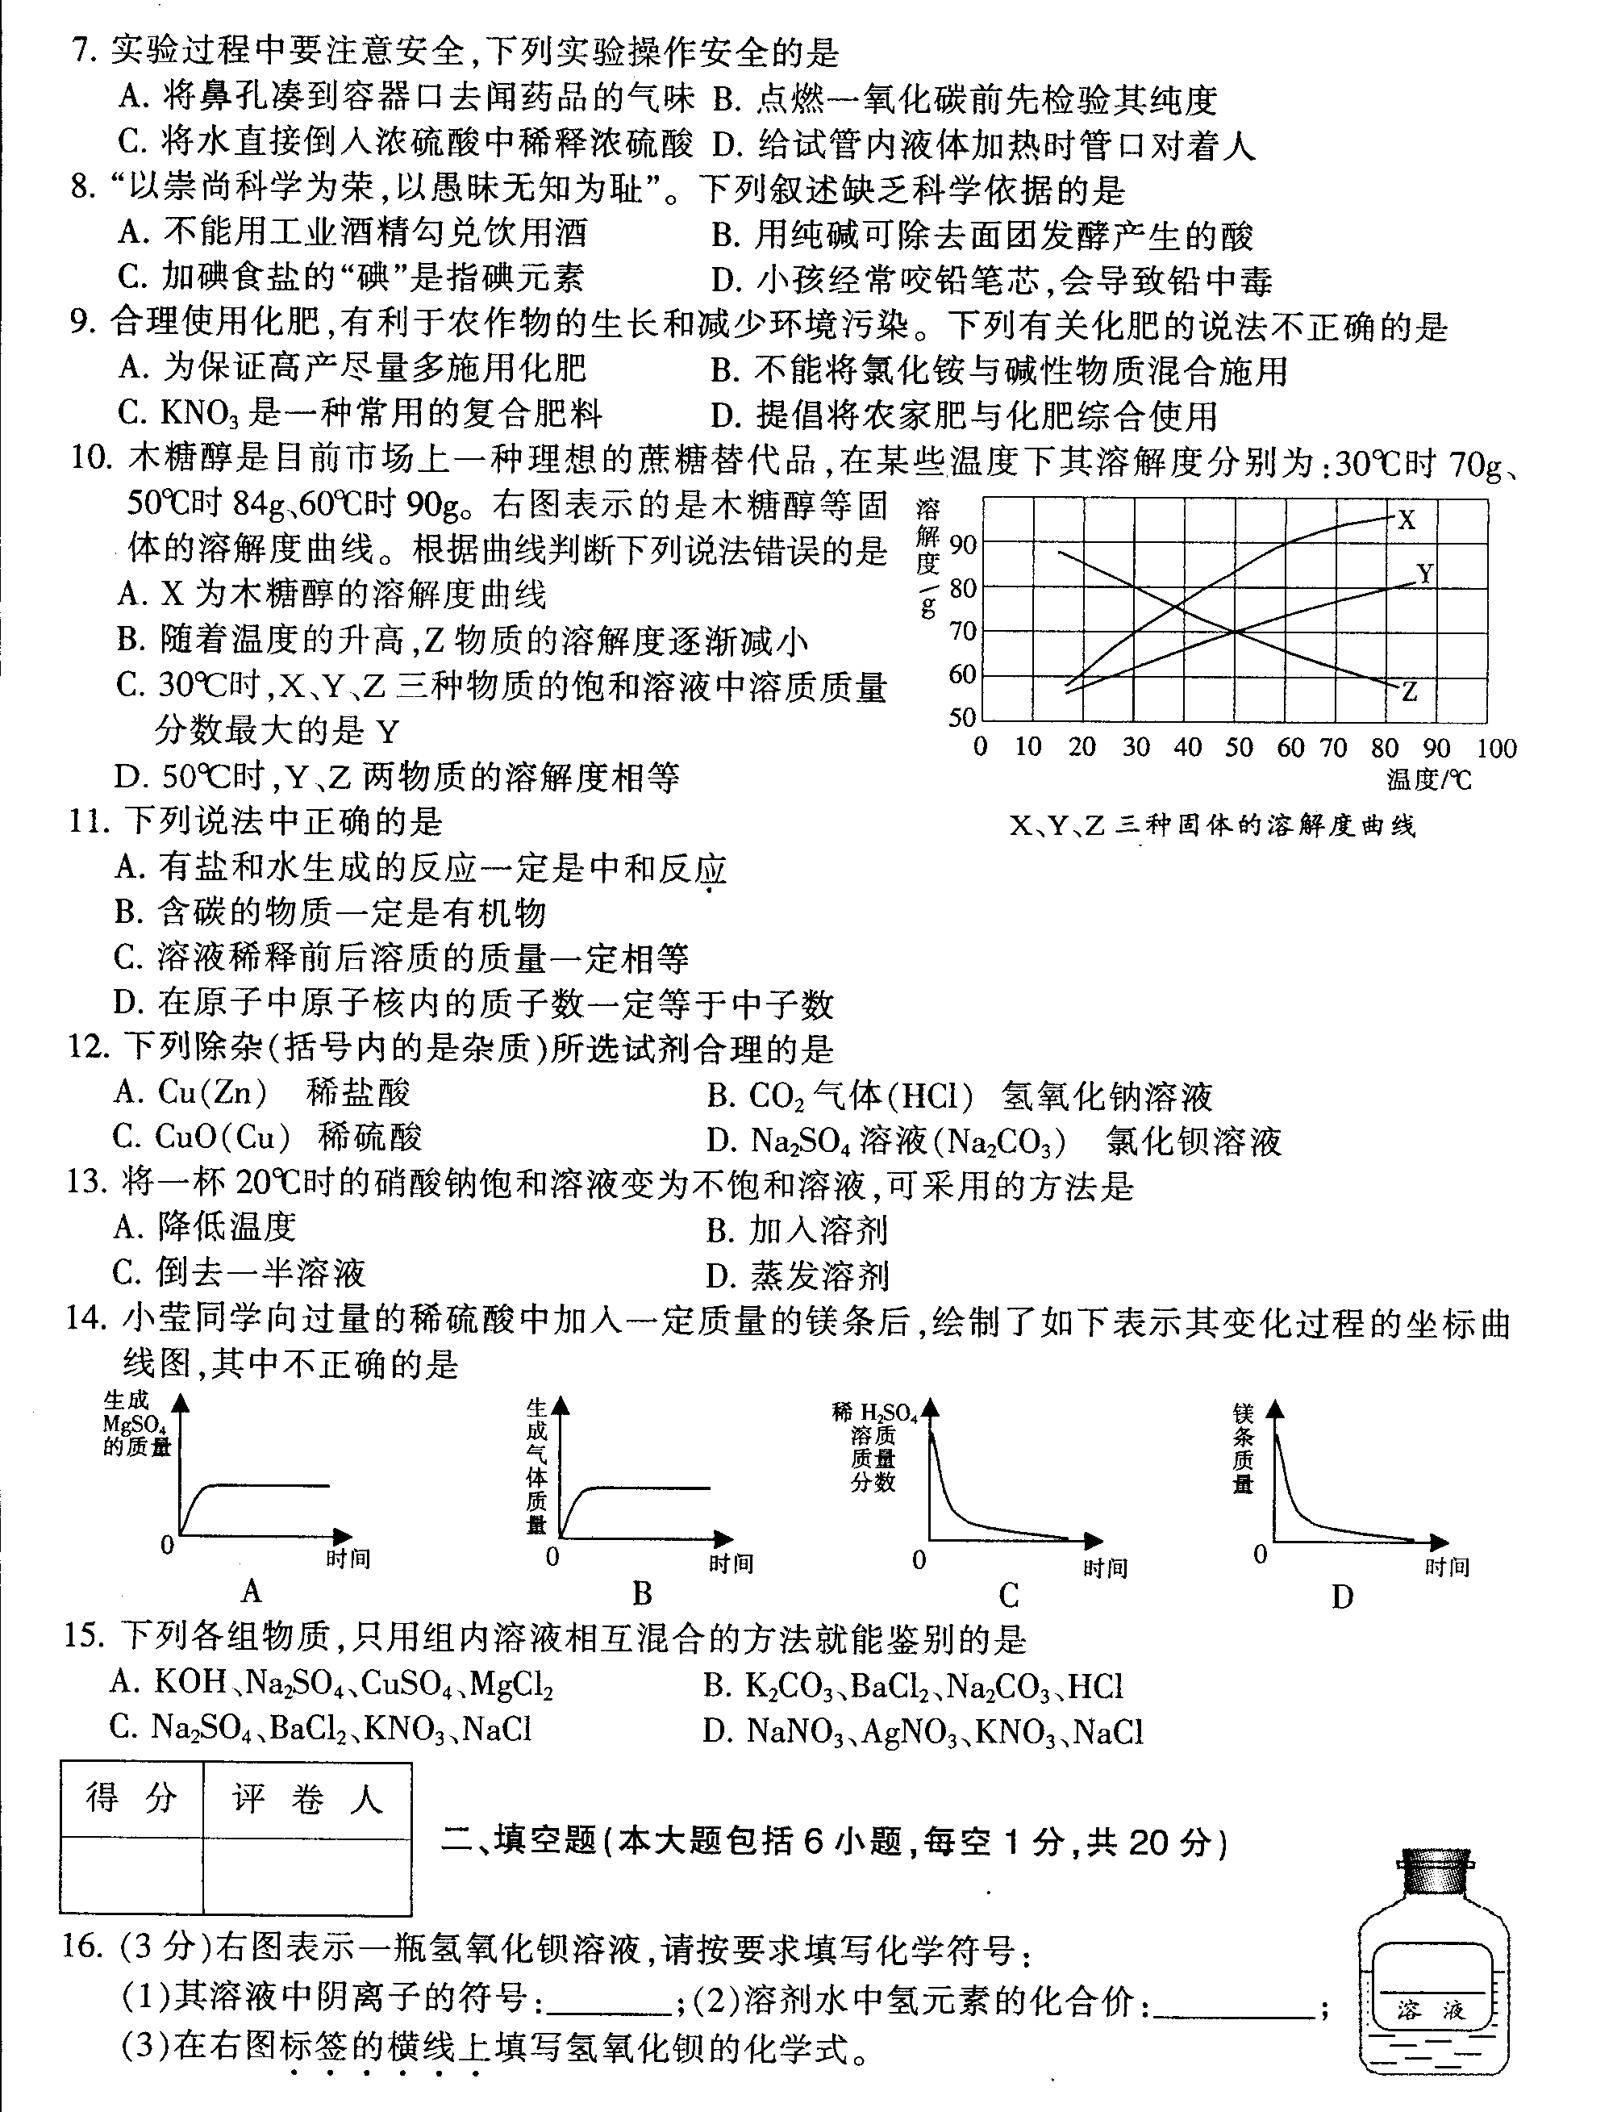

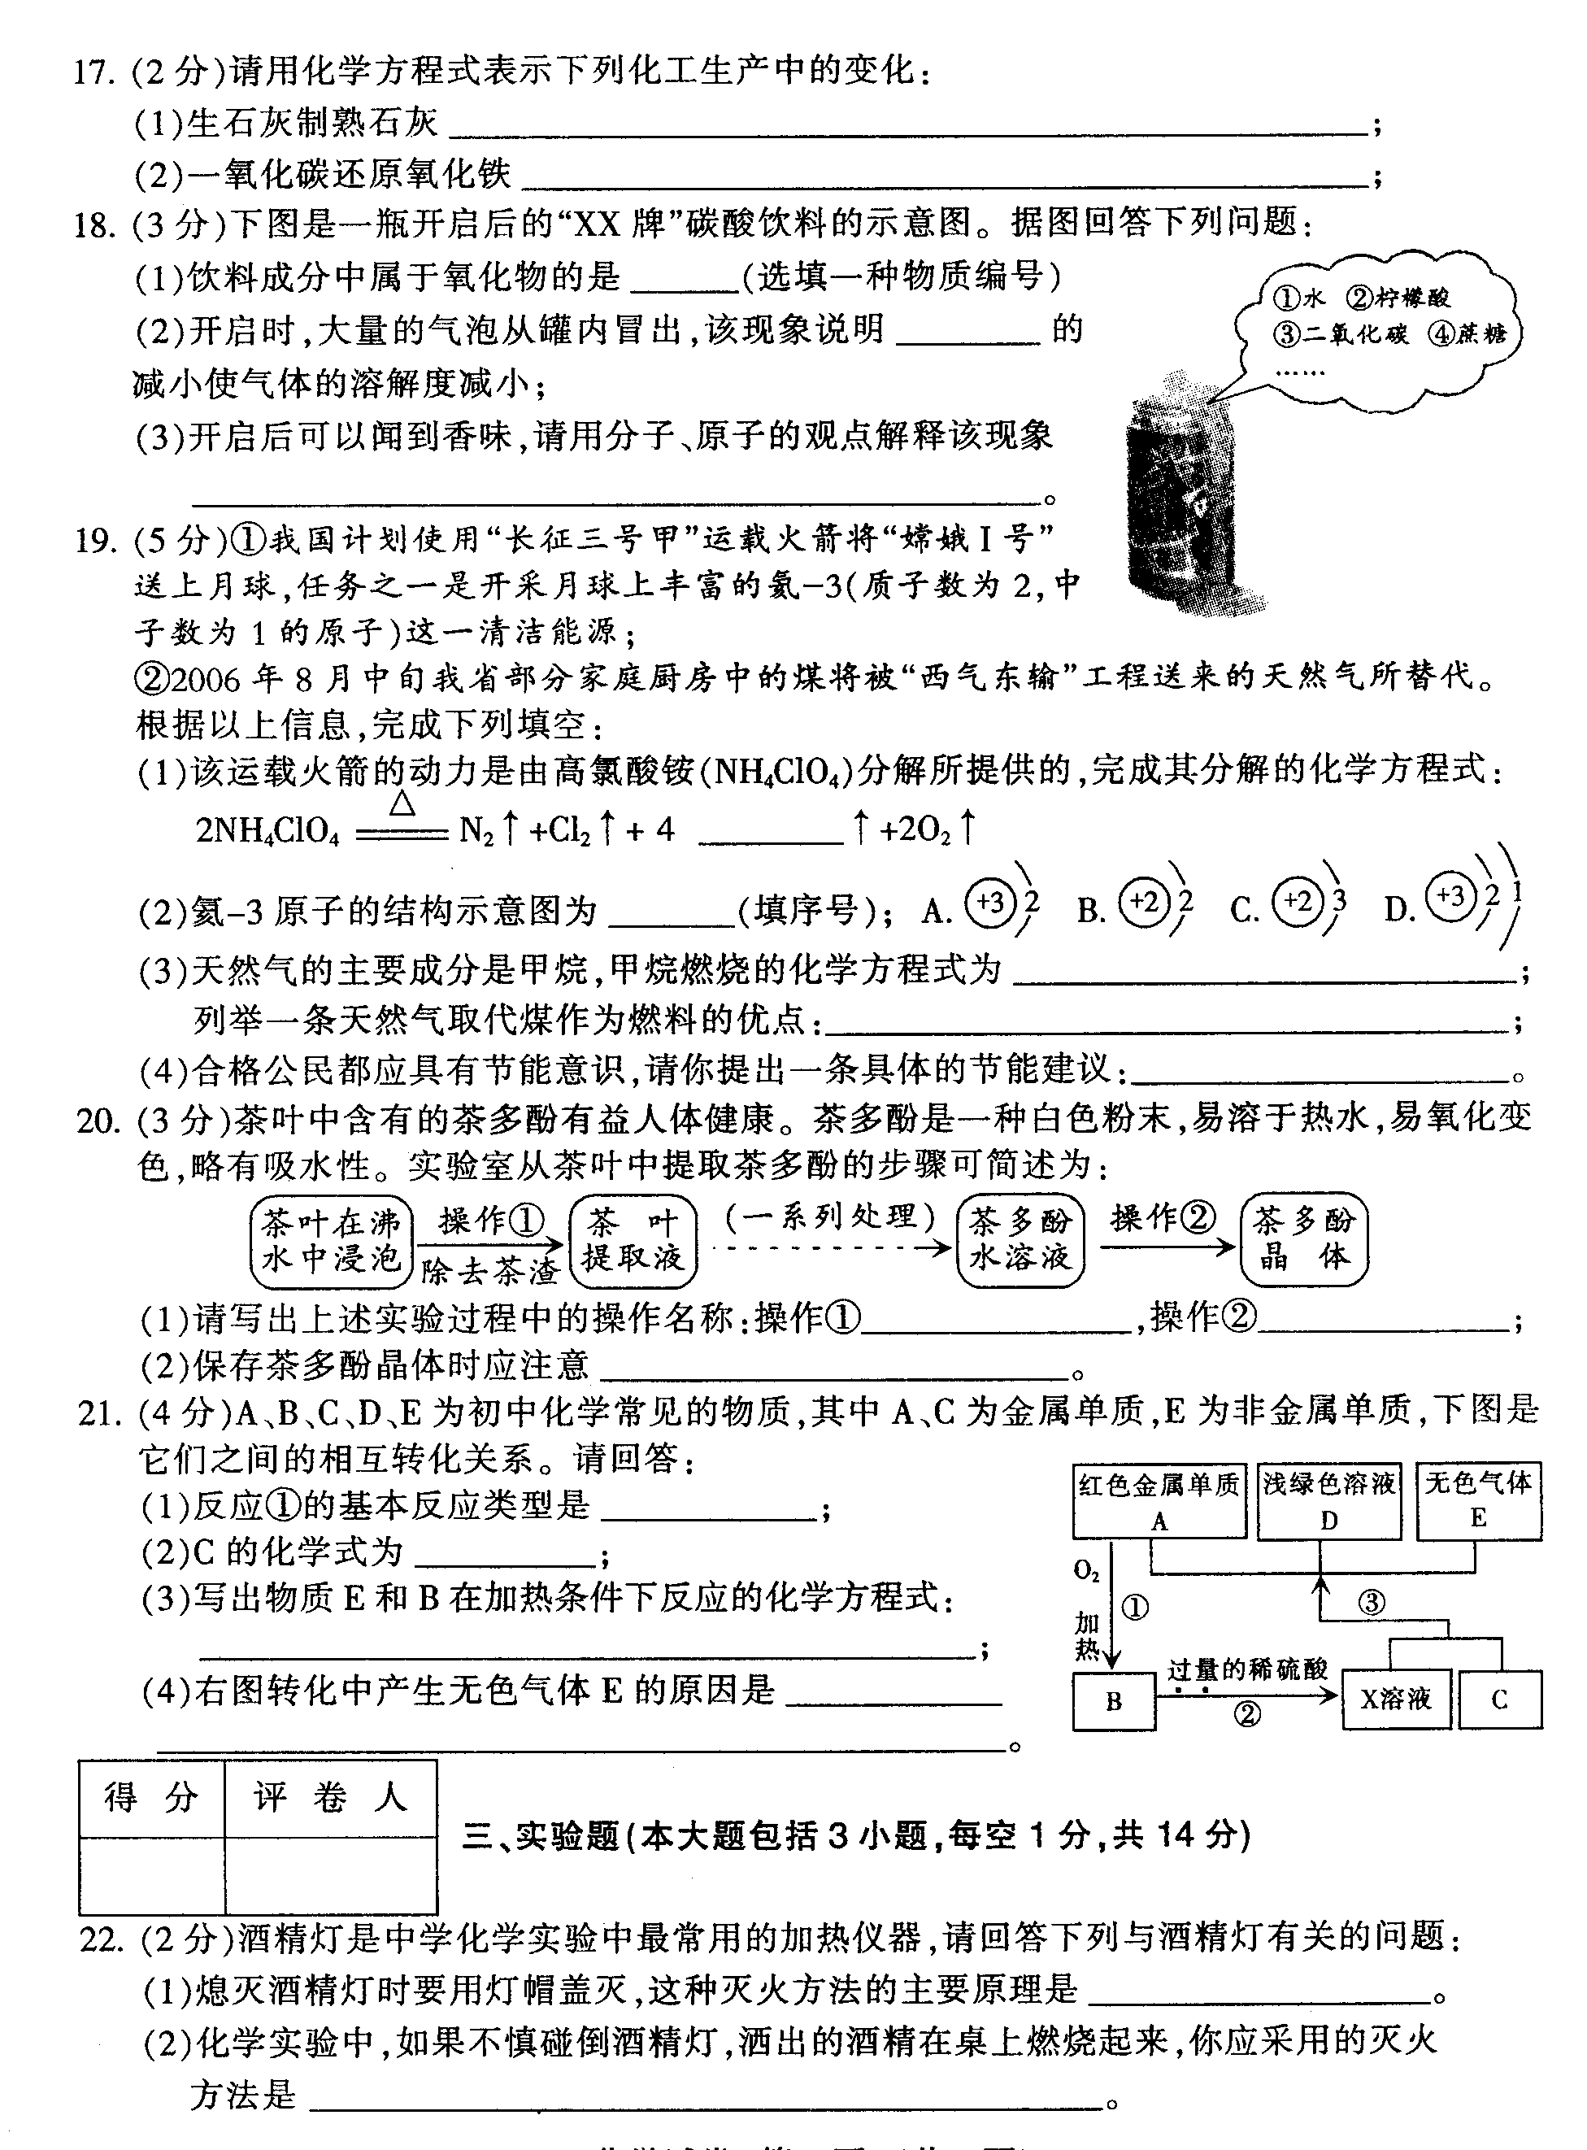
22．（2006·江西）(5分)A、B、C、D、E为初中化学常见的物质，其中A、C为金属单质，E为非金属单质，下图是它们之间的相互转化关系。请回答：
(1)反应①的基本反应类型是 ；其反应的化学方程式 ；
(2)C的化学式为 ；
(3)写出物质E和B在加热条件下反应的化学方程式

(4)右图转化中产生无色气体E的原因是
。
22．(5分)(1)化合反应 O₂＋2Cu 2CuO (2)Fe
(3)H₂＋CuO Cu＋H₂O (4)铁与过量稀硫酸反应产生氢气
6、（2006·长春）下列对金属及金属资源的认识中，正确的是（ D ）
A、废弃易拉罐无回收价值 B、用水冲洗自行车可防止生锈
C、生铁是纯净的铁 D、赤铁矿的主要成分是Fe₂O₃
9、（2006·沈阳市）在以下四种金属中，有一种金属的盐溶液与其它三种金属都能发生置换反应，这种金属是（ D ）
A、Fe B、Cu C、Zn D、Ag
17、（2006·沈阳市）钢铁的使用十分普遍，可惜世界上将近总产量的十分之一的钢铁因锈蚀而损失，为了防止钢铁的锈蚀，人们常采用在其表面 或镀上其他金属等覆盖保护膜的方法。这些方法都能够防止锈蚀的原理是 。
- （2006·太原市）化学影响着社会的发展和我们的生活质量。以下认识正确的是D
A．硬水过滤后变为软水
B．废旧塑料可采用焚烧的方法处理
C．农药、化肥会给环境带来污染，因此禁止使用
D．回收废旧金属既节约金属资源，又减少环境污染
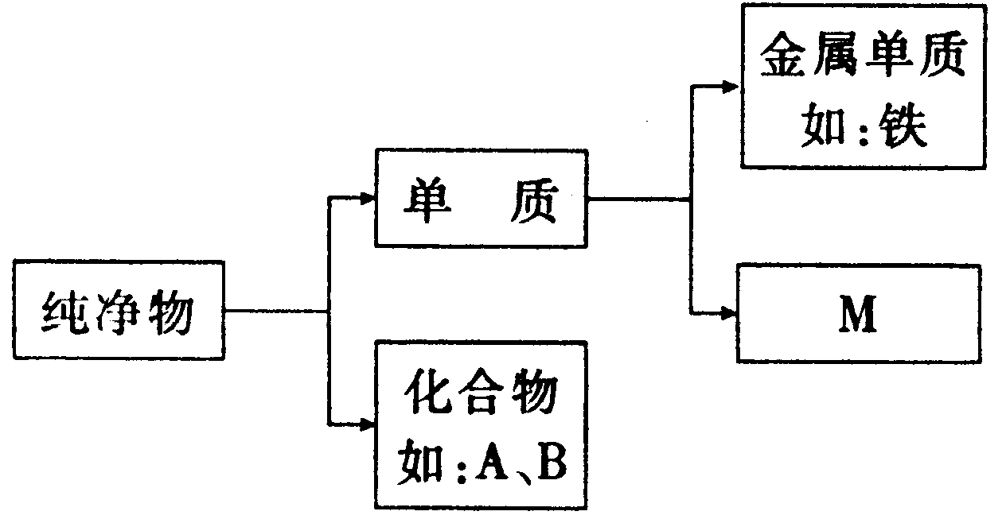
18．（2006·太原市）（6分）右图表示纯净物中不同物质类别之间的相互关系。A与B 代表不同类别的化合物，且它们的溶液都能与铁反应。
- 写出A、B的溶液分别与铁反应的化学方程式。________________________________，_____________________________________。
（2）写出属于“ M ”中两种物质的化学式。要求这两种物质由不同类别的粒子构成。
_______________ _________________
18．（1）Fe+2HCl==FeCl₂+H₂↑（或Fe+H₂SO₄ ==FeSO₄+H₂↑）
Fe+CuSO₄==FeSO₄+Cu [或Fe+2AgNO₃==2Ag+ Fe(NO₃)₂]
（2） C （或He等） O₂（或H₂等）
16. （2006·济南市）在由CuCl₂、HCl组成的混合溶液中，加入过量的铁粉，充分反应后过滤。下列有关该实B
验的叙述正确的是
A.滤液中含有Cu^{2＋} B.反应中一定有气体产生
C.滤出的固体可能是纯净物 D.溶液的质量一定会减小
43.(6分) （2006·济南市）请你利用图18中所提供的3个数据，自拟一道有关化学方程式的计算题，并写出解答过程。
自拟试题内容部分
自拟试题解答部分
2C＋O₂ 2CO
Fe₂O₃＋3CO 2Fe＋3CO₂
高温
高温
高炉炼铁
焦 炭
石灰石等

56 kg生铁
(含杂质3%)
(含Fe₂O₃ 80%)
图18
赤铁矿石

43.（6分）自拟试题：要制得56 kg 含杂质3%的生铁需要含Fe₂O₃ 80%的赤铁矿石多少千克？（2分）
解：设需要含Fe₂O₃ 80%的赤铁矿石的质量为x
高温
Fe₂O₃＋3CO 2Fe＋3CO₂
160 112
x×80% 56 kg×(1-3%) ……………………………………（1分）
$\frac{\text{160}}{\text{112}}=\frac{x×\text{80\%}}{\text{56kg}×(\text{1-3\%）}}−$…………………………………………（1分）
x＝97 kg …………………………………………………………（2分）
答：略。 （其它情况酌情给分）

18. (2006·济南市)在托盘天平的两盘上各放一只质量相同的烧杯，分别注入100g7.3%的稀盐酸，天平平衡，向左盘烧杯中投入一定质量的碳酸钙粉末，向右盘烧杯中投入一定量的镁粉，均恰好完全反应，天平指针发生偏转。则下列各项操作中，能使天平重新达到平衡的是（C ）
A.在左盘上放4g砝码 B. 在左盘上放6g砝码
C．移动游码至3.4g刻度 D. 移动游码至7.6g刻度
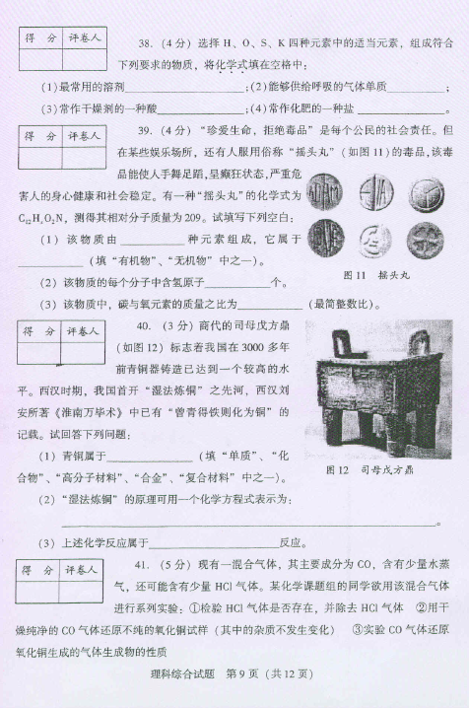
40. (2006·济南市)（3分）商代的司母戊方鼎标志着我国在3000多年前青器铸造已达到一个较高的水平。西汉时期，我国首开“湿法炼铜”之先河，西汉刘安所著的《淮南万毕术》中已有“曾青得铁化为铜”的记载。试回答下列问题；
（1）青铜属于 （填“单质”、“化合物”、
“高分子材料”、“合金”“复合材料”、中之一）
（2）“湿法炼铜”的原理可用一个化学方程式表示为：

（3）上述化学反应属于 反应。
40. （每空1分）（1）合金（2）Fe+CuSO₄ = Cu + FeSO₄（其他合理答案也给分）（3）置换
12．(2006·威海市) (6分)镁是重要的金属材料，广泛应用于合金、火箭和飞机制造业，世界上大部分镁是从海水中提取的。威海是一座滨海城市，海岸线长达1000 km，海水资源丰富。某校学习小组的同学对家乡附近海水中镁元素的含量进行测定。称取海水100kg，然后再加入足量的氢氧化钠溶液，过滤、干燥、称量后得到沉淀质量见下表。(重复实验三次)。
 | 第一次实验 | 第二次实验 | 第三次实验
所取海水质量／kg | 100 | 100 | 100
生成沉淀质量／kg | 0.28 | 0.29 | 0.30
试计算海水中镁元素的质量分数。
(假定海水中镁元素全部以氯化镁的形式存在，不考虑沉淀中杂质的干扰)。

